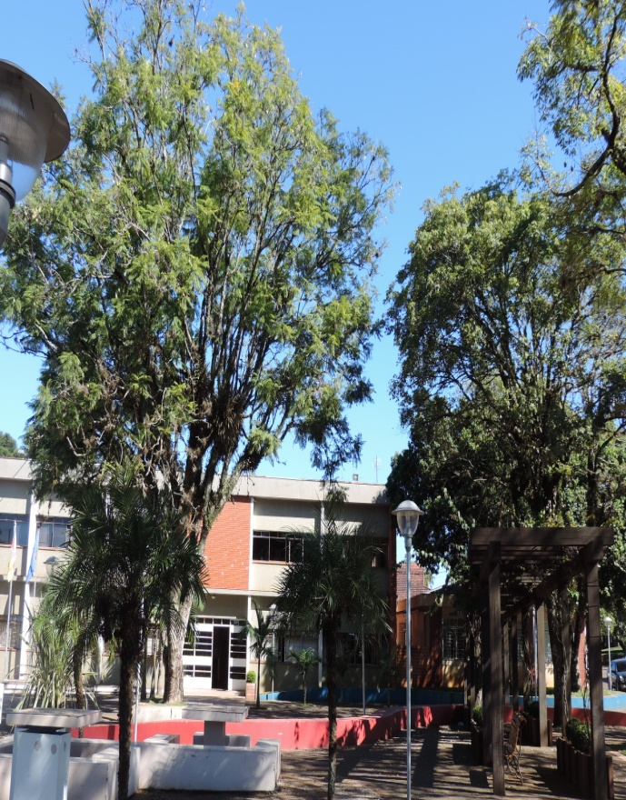

Prefeitura de São Valentim-RS

SEMINÁRIO MUNICIPAL DE EDUCAÇÃO FISCAL
SÃO VALENTIM-RS

PARTICIPA, CIDADÃO!

SE UMA PALAVRA
PODE MUDAR TUDO.
IMAGINA UMA ATITUDE!

LOCAL: CTG Ronda Crioula
Rua: Pe. Estevão Mauricio Wonsoski
DATA: 06/11/2018

